目 录

1、 概述………………………………………………. 1
2、 型号规格…………………………………………. 3
3、 技术规格…………………………………………. 6
3.1 基本技术规格……………………………………………….. 6
3.2 选配件技术规格…………………………………………….. 7
4、 安装与接线………………………………………. 9
5、 参数一览表……………………………………… 13
6、 操作…………….………………………………... 18
6.1 面板及按键说明……………………………………………. 18
6.2 参数设置说明………………………………………………. 19
6.3 报警设定值的设置方法……………………………………. 20
6.4 密码设置方法………………………………………………. 20
6.5 其它参数的设置方法………………………………………. 21
7、 功能及相应参数说明………………….………... 22
7.1 测量及显示…………………………………………………. 22
7.1.1 预分频单元…………………………………………….. 23
7.1.2 转速测量……………………………………………….. 23
7.1.3 线速测量……………………………………………….. 24
7.1.4 频率测量……………………………………………….. 25
7.1.5 流量测量……………………………………………….. 26
7.2 峰值保持功能…….………………………………………… 28
7.3 报警输出……………………………………………………. 28
7.4 变送输出……………………………………………………. 31
7.5 通信接口……………………………………………………. 31
7.6 打印接口及打印单元………………………………………. 33
7.7 记录单元……………………………………………………. 34
8、 调校……………………………………………… 35
8.1 零位调校……………………………………………………. 35
8.2 量程调校……………………………………………………. 35
9、 抗干扰措施…………..………………….………. 36
10、常用非标准功能……..………………….………. 38
1、概述
XSM系列转速.线速.频率测量控制仪，以测量输入信号的频率为基础，配合表内可设置的参数，适用于转速、线速、频率、脉冲信号流量传感器的瞬时流量等的测量、变换、显示、传送、记录和控制。
- 测量频率：0.1~25kHz ; 基本误差小于0.01%，并具备调校、数字滤波功能，可帮助减小传感器、变送器的误差，有效提高系统的测量、控制精度
- 显示范围：-19999~45000
- 峰值保持功能
- 平均处理功能
- 适用于各种接近开关，磁电传感器，旋转编码器等信号类型
- 最多可达8点报警输出，可选择10种报警方式，报警灵敏度独立设定。具备延时报警功能，有效防止干扰等原因造成误报
- 变送输出可将测量、变换后的显示值以标准电流、电压形式输出供其它设备使用
- 全透明、高速、高效的网络化通信接口，实现计算机与仪表间完全的数据传送和控制。独有的控制权转移功能使计算机可以直接控制仪表的报警输出和变送输出。读取一次测量数据的时间小于10ms
提供测试软件，组态软件和应用软件技术支持
- 具备带硬件时钟的打印接口和打印单元，实现手动、定时、报警打印功能，如果选配智能打印单元，可实现多台仪表共用一台打印机
- 记录单元可记录17万次测量数据，记录间隔可设置。为数据分析、故障诊断提供有效的手段
- 多种外形尺寸和面板形式，数码管显示，液晶显示，光柱显示可以灵活选择
- 1″~ 12″大屏显示
XSM系列仪表采用单片机嵌入式组合设计，硬件扩充性强，软件平台灵活，可以扩展开关量输入、定时、程序顺序控制等，不局限于标准功能。可按实际需要组合，以实现最佳性能。有些常用非标准功能见10章。
2、型号规格
1
2
3
4
5
6
7
8
9
10
11
12
13
XSM / □ — □ □ □ T □ A □ B □ S □ V □ □ □ F □ □
- 1：外形尺寸
A：160（W）× 80（H）× 125（L）
B：96（W）× 96（H）× 112（L）
C：96（W）× 48（H）× 110（L）
- 2：面板形式 H：横式
F：方形
- 3：显示方式：
1：测量值（绿色）
2：测量值（绿色）+ 设定值（红色） 限A型仪表
3：测量值（绿色）+ 测量值光柱（绿色） 限A型仪表
Y：液晶显示 限A-H型和B型
★ LED显示的颜色可按订货要求。
- 4：输入信号
G：标准型。适用于NPN，PNP型电压脉冲，4mA~20mA 2线
制脉冲，TTL脉冲等
M：mV型。适用于磁电式接近开关
- 5：报警点数量
T0：无报警
T1~T8：1~8点报警
C型仪表限制为3点
B型仪表限制为4点
A型超过4点后，仪表深度为250mm
- 6：变送输出
A0：无输出
A1：电流输出（4~20）mA、（0~10）mA或（0~20）mA
A2：电压输出（0~5）V、（1~5）V
A3：电压输出（0~10）V
A4：其它输出
- 7：外供电源
B0：无外供电源
B1：外供24V DC
B2：外供12V DC
B3：其它
- 8：通信接口
S0：无通信接口
S1：RS 232接口
S2：RS 485接口
- 9：仪表电源
V0：220V AC供电
V1：24V DC
V2：12V DC
V3：其它
- 10：打印功能：P表示带打印功能，不带可省略
（限A、B型仪表）
- 11：记录单元：R表示带记录单元，不带可省略
（限A、B型仪表）
- 12：N表示非标功能。仪表某部分功能已按订货要求变更
3、技术规格

3.1 基本技术规格
- 电 源：220V AC供电的仪表：220V±10%，功耗小于7VA； 24V DC供电的仪表：24V±10%，功耗小于5VA；
12V DC供电的仪表：9V~20V，功耗小于5VA
其它电源规格以随机说明书为准
- 工作环境：0℃~50℃，湿度低于90%R.H
宽温范围的仪表需在订货时注明
- 显示范围：-19999~45000，小数点位置可设定
- 显示颜色：测量值绿色，设定值红色，光柱绿色，或按定货要
求
- 输入信号类型：各种NPN、PNP、OC门输出的接近开关，旋转
编码器，2线制 4mA~20mA接近开关，磁电式
mV输出接近开关
- 基本误差：
0.100~45.000 Hz 误差小于 0.01 Hz
45.00~450.00 Hz 误差小于 0.02 Hz
450.0~4500.0 Hz 误差小于 0.2 Hz
4500 ~ 25000 Hz 误差小于 2 Hz
- 测量频率范围：0.1 Hz~25kHz ，超过25kHz应加预分频单元
- 测量控制周期：0.5秒（信号频率＞3Hz时）

3.2选配件技术规格
- 报警输出
- 10种报警方式，通过设定选择。延时报警功能
- 继电器输出：触点容量220V AC，3A
- OC门输出（订货时注明）：电压小于30V，电流小于50mA
- 变送输出
- 光电隔离
- 4mA~20mA，0mA~10mA，0mA~20mA直流电流输出，通过设定选择。负载能力大于600Ω
- 1V~5V，0V~5V，0V~10V直流电压输出，需订货时注明
- 输出分辨力：1/3000，误差小于±0.2% F.S
- 通信接口
- 光电隔离
- RS232、RS485、RS422标准，在订货时注明
- 仪表地址0~99可设定
- 通信速率2400、4800、9600、19200通过设定选择，低于2400的速率需在订货时注明
- 仪表收到计算机命令到发出相应数据的回答延迟：
以“#”为定界符的命令，回答延迟小于500μs；其它命令的回答延迟小于100ms
- 配套测试软件，提供组态软件和应用软件技术支持
- 打印接口及打印单元
- 内置硬件时钟，停电不影响走时，自动调整闰年，大、小月
- 手动，手动 + 定时，手动 + 定时 + 报警三种打印方式通过设置选择
- 打印内容：时间（年、月、日、时、分），报警状态，测量值，工程量单位
- 1台打印单元只能接1台仪表，需要1台打印单元配接多台仪表时，需选用智能打印单元
- 打印单元为16列字符型微型打印机，供电方式与仪表相同，特殊的打印要求可在订货时注明
- 打印单元不能和通信接口同时存在
- 记录单元
- 容量4Mbit，记录170000次数据，记录间隔时间1秒~59分59秒可以设定。记录数据停电不丢失
- 循环和非循环两种方式通过设定选择
- 通过通信接口读取数据
- 外供电源
- 24V DC，12V DC或其它规格，需在订货时注明。输出值与标称值的误差小于±5%，负载能力大于50mA
4、安装与接线
 为确保安全，接线必须在断电后进行。
交流供电的仪表，其端是电源滤波器的公共端，有高压，
只能接大地，禁止与仪表其它端子接在一起。
本说明书给出的为基本接线图，受端子数量的限制，当仪表功能与基本接线图冲突时，接线图以随机说明为准。
- 传感器与仪表的接线说明：
① TTL等电压脉冲直接接仪表输入的“+”，“-”端
② 单相NPN，PNP、OC门型电压脉冲传感器
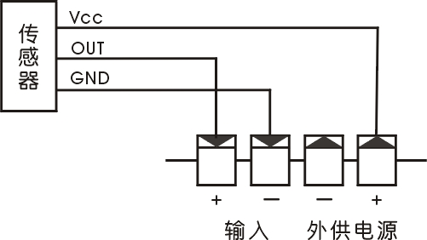
③ 单相2线制4mA~20mA电流脉冲传感器或无源开关
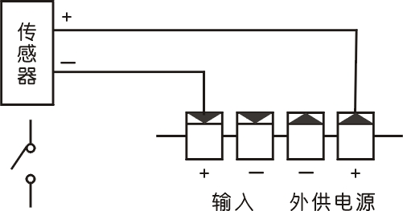
- A-H 规格160×80尺寸的仪表（mm）
外形尺寸
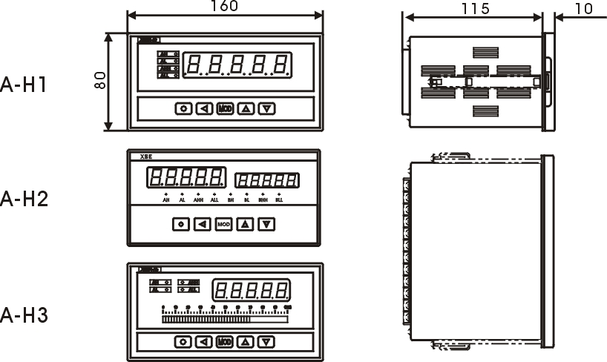
开孔尺寸
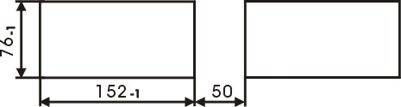
接线端子图
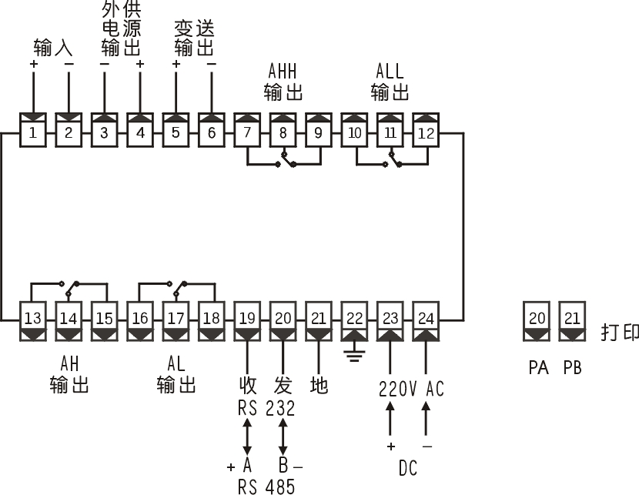
- B-F 规格96×96尺寸的仪表（mm）
外形尺寸
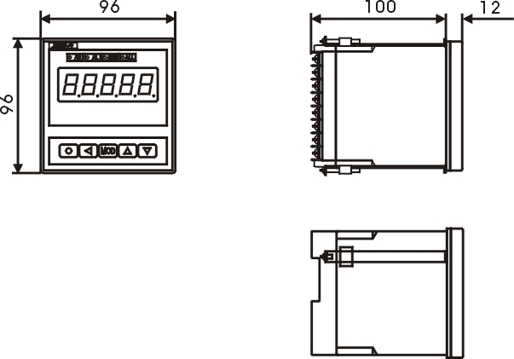
开孔尺寸
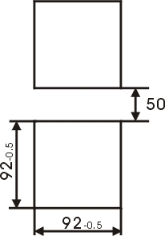
接线端子图
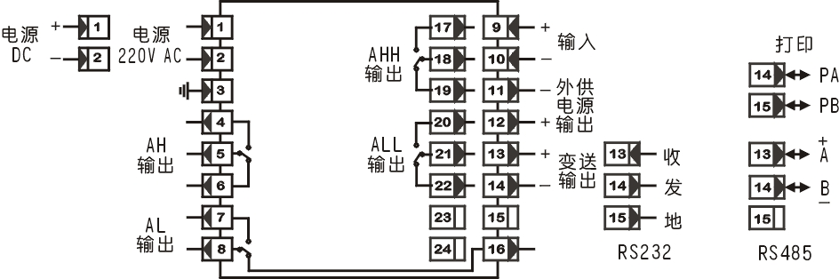
- C-H 规格96×48尺寸的仪表（mm）
外形尺寸
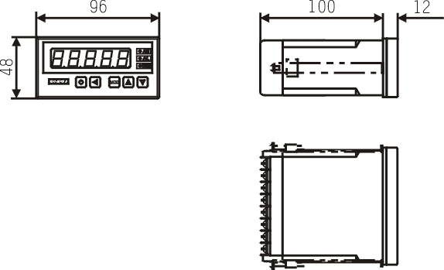
开孔尺寸
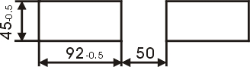
接线端子图
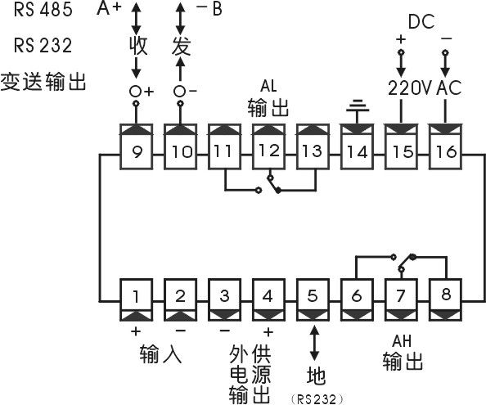
5、参数一览表
该表列出了仪表的基本参数和与选配件相关的参数，与选配件相关的参数只有该台仪表有相应的选配件时才会出现。
“说明”一栏是该参数在本说明书的章节。
“地址” 一栏是计算机读或设置该参数时的地址。无通信功能的仪表与此无关。
“取值范围”一栏是该参数的设置范围以及用符号表示的参数内容与数值的关系。无通信功能的仪表与此无关。
- 第1组参数 报警设定值
符号 | 名称 | 内容 | 地址 | 取值范围 | 说明
 | Av | 偏差报警方式的比较值 | 00H | 0~45000 | 7.3
 | AH | 第1报警点设定值 | 01H | 0~45000 | 7.3
 | AL | 第2报警点设定值 | 02H | 0~45000 | 7.3
 | AHH | 第3报警点设定值 | 03H | 0~45000 | 7.3
 | ALL | 第4报警点设定值 | 04H | 0~45000 | 7.3
 | bH | 第5报警点设定值 | 05H | 0~45000 | 7.3
 | bL | 第6报警点设定值 | 06H | 0~45000 | 7.3
 | bHH | 第7报警点设定值 | 07H | 0~45000 | 7.3
 | bLL | 第8报警点设定值 | 08H | 0~45000 | 7.3

- 第2组参数 报警组态
符号 | 名称 | 内容 | 地址 | 取值范围 | 说明
 | oA | 密码 | 10H | 0~9999 | 6.4
 | ALo1 | 第1报警点报警方式 | 11H | 注1 | 7.3
 | ALo2 | 第2报警点报警方式 | 12H | 注1 | 7.3
 | ALo3 | 第3报警点报警方式 | 13H | 注1 | 7.3
 | ALo4 | 第4报警点报警方式 | 14H | 注1 | 7.3
 | ALo5 | 第5报警点报警方式 | 15H | 注1 | 7.3
 | ALo6 | 第6报警点报警方式 | 16H | 注1 | 7.3
 | ALo7 | 第7报警点报警方式 | 17H | 注1 | 7.3
 | ALo8 | 第8报警点报警方式 | 18H | 注1 | 7.3
 | HYA1 | 第1报警点灵敏度 | 19H | 0~19999 | 7.3
 | HYA2 | 第2报警点灵敏度 | 1AH | 0~19999 | 7.3
 | HYA3 | 第3报警点灵敏度 | 1BH | 0~19999 | 7.3
 | HYA4 | 第4报警点灵敏度 | 1CH | 0~19999 | 7.3
 | HYA5 | 第5报警点灵敏度 | 1DH | 0~19999 | 7.3
 | HYA6 | 第6报警点灵敏度 | 1EH | 0~19999 | 7.3
 | cYt | 报警延时 | 1FH | 0 ~ 20 | 7.3
- 第3组参数 测量相关参数
符号 | 名称 | 内容 | 地址 | 取值范围 | 说明
 | PluA | 1个计量单位对应的脉冲数 | 30H | 1~45000 | 7.1
 | cL | 计算比例 | 31H | 0~45000 | 7.1
 | cL-d | 的小数点位置 | 32H | 1~4（注2） | 7.1
 | in-d | 测量显示小数点位置 | 33H | 0~4（注2） | 7.1
 | AFH | 计量时间单位 | 34H | 0、1，2 | 7.1
 | in-A | 零点修正 | 36H | 0~45000 | 8
 | Fi | 量程修正 | 37H | 0.5000~1.5000 | 8
 | FLtr | 数字滤波时间常数 | 38H | 1~20 | 7.1
 | oYt | 回零延时 | 39H | 1~30 | 7.1
 | unit | 打印工程量单位 | 3AH | 1~10 | 7.6
 | At | 显示平均处理次数 | 3BH | 1~20 | 7.1
 | Fbc | 峰值保持 | 3DH | 0 — OFF  1 — ON | 7.2
 | bt-L | 光柱显示下限 | 3EH | 0~45000 | 7.1
 | bt-H | 光柱显示上限 | 3FH | 0~45000 | 7.1

- 第4组参数 通信接口，变送输出等
符号 | 名称 | 内容 | 地址 | 取值范围 | 说明
 | Add | 仪表通信地址 | 40H | 0 ~ 99 | 7.5
 | bAud | 通信速率选择 | 41H | 注4 | 7.5
 | ctd | 报警输出控制权选择 | 44H | 注3 | 7.5
 | ctA | 变送输出控制权选择 | 45H | 注3 | 7.5
 | HL | 设定值显示选择 | 46H | 0 ~ 8 | 7.1
 | oA1 | 报警设定密码选择 | 47H | 注3 | 6.2
 | oP | 输出信号选择 | 4DH | 0 ~ 2 | 7.4
 | bA-L | 变送输出下限 | 4EH | 0~45000 | 7.4
 | bA-H | 变送输出上限 | 4FH | 0~45000 | 7.4
- 第5组参数 打印及记录
符号 | 名称 | 内容 | 地址 | 取值范围 | 说明
 | Po | 打印方式选择 | 50H | 0 ~ 3 | 7.6
 | Pt-H | 打印间隔（时） | 51H | 0 ~ 23 | 7.6
 | Pt-F | 打印间隔（分） | 52H | 0 ~ 59 | 7.6
 | Pt-A | 打印间隔（秒） | 53H | 0 ~ 59 | 7.6
 | t-Y | 时钟（年） | 54H | 0 ~ 99 | 7.6
 | t-n | 时钟（月） | 55H | 1 ~ 12 | 7.6
 | t-d | 时钟（日） | 56H | 1 ~ 31 | 7.6
 | t-H | 时钟（时） | 57H | 0 ~ 23 | 7.6
 | t-F | 时钟（分） | 58H | 0 ~ 59 | 7.6
 | rF | 记录间隔（分） | 5CH | 0 ~ 59 | 7.7
 | rA | 记录间隔（秒） | 5DH | 0 ~ 59 | 7.7
 | cr | 记录方式选择 | 5EH | 注3 | 7.7
注1：0 ~ 9 顺序对应 到 的10种报警方式。
注2：0 ~ 4 顺序对应 .，.，.，
.，.。
注3：0对应OFF，1对应ON。
注4：0 ~ 3 顺序对应2400，4800，9600，19200 。
6、操作

6.1 面板及按键说明（以A-H规格的仪表为例）
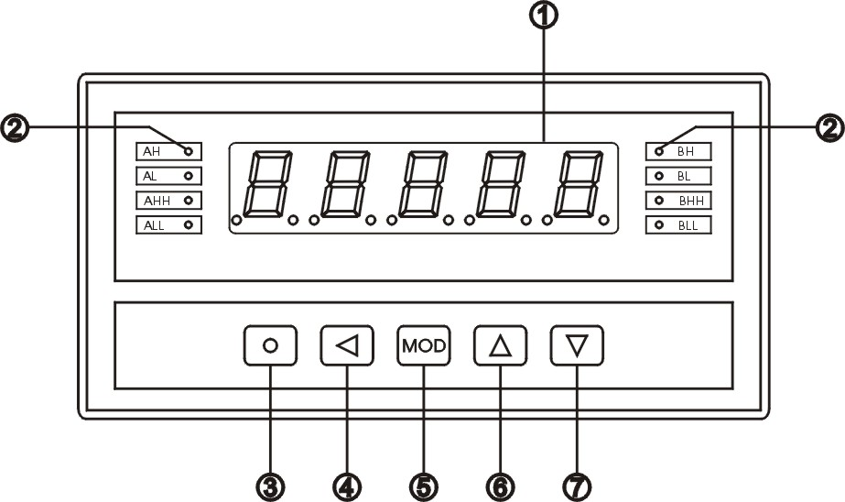

名 称 |  | 说 明
显示窗 | ① 测量值显示窗 | • 显示测量值  • 在参数设置状态下，显示参数符号、参数数值  • 末位小数点闪烁表示记录状态
② 指示灯 |  | • 各报警点的报警状态指示

操  作  键 | ③ 设置键  | • 测量状态下，按住2秒钟以上不松开则进入设置状态  • 在设置状态下，显示参数符号时，按住2秒以上不松开进入下一组参数或返回测量状态
操  作  键 | ④ 左 键  | • 在测量状态下清除峰值  • 在设置状态下：① 调出原有参数值  ② 移动修改位
操  作  键 | ⑤ 确认键  | • 在测量状态下切换显示内容  • 在设置状态下，存入修改好的参数值
操  作  键 | ⑥ 增加键  | • 在测量状态下启动打印  • 在设置状态下增加参数数值或改变设置类型
操  作  键 | ⑦ 减小键  | • 在设置状态下减小参数数值或改变设置类型

6.2 参数设置说明
仪表的参数被分为若干组，每个参数所在的组在第5章《参数一览表》中列出。
第2组及以后的参数受密码控制，未设置密码时不能进入。
第1组参数是否受密码控制可以通过设置 参数选择。设置为OFF时，不受密码控制；设置为ON时，若未设置密码，虽然可以进入、修改，但不能存入。
进入设置状态后，若1分钟以上不进行按键操作，仪表将自动退出设置状态。

6.3 报警设定值的设置方法
报警设定值在第1组参数，无报警功能的仪表没有该组参数。
① 按住设置键 2秒以上不松开，进入设置状态，仪表显示第1个参数的符号
② 按 键可以顺序选择本组其它参数
③ 按 键调出当前参数的原设定值，闪烁位为修正位
④ 通过 键移动修改位， 键增值、 键减值，将参数修改为需要的值
⑤ 按 键存入修改好的参数，并转到下一参数。若为本组最后1个参数，则按 键后将退出设置状态
重复② ~ ⑤步，可设置本组的其它参数。
★ 如果修改后的参数不能存入，是因为 参数被设置为ON，使本组参数受密码控制，应先设置密码。

6.4 密码设置方法
当仪表处于测量状态或第1组参数符号显示状态时，可进行密码设置。
① 按住设置键 不松开，直到显示
② 按 键进入修改状态，在 ， ， 键的配合下将其修改为01111
③ 按 键，密码设置完成
★ 密码在仪表上电时或1分钟以上无按键操作时，将自动清零。

6.5 其它参数的设置方法
① 首先按6.4的方法设置密码
② 第2组参数因为是密码参数所在组，密码设置完成后，按 键可选择本组的各参数
③ 其它组的参数，通过按住设置键 不松开，顺序进入各参数组，仪表显示该组第1个有效参数的符号
④ 进入需要设置的参数所在组后，按 键顺序循环选择本组需设置的参数
⑤ 按 键调出当前参数的原设定值，闪烁位为修改位
⑥ 通过 键移动修改位， 键增值， 键减值，将参数修改为需要的值
★ 以符号形式表示参数值的参数，在修改时，闪烁位应处于末位。
⑦ 按 键存入修改好的参数，并转到下一参数
重复④ ~ ⑦步，可设置本组的其它参数。
退出设置 ：在显示参数符号时，按住设置键 不松开，直到退出参数的设置状态。
7、功能及相应参数说明
7.1 测量及显示
仪表测量输入信号的频率，根据设置的参数内容转换成相应的工程量。这些参数包括：
- （PLuA）—— 1个计量单位对应的脉冲数
- （cL）—— 计算比例，用于转速比或周长
- （cL-d）—— 的小数点位置选择
- （in-d）—— 测量显示的小数点位置选择
- （AFH）—— 计量时间单位选择
0表示 秒
1表示 分
2表示 小时
在应用中，下列3个参数经常使用：
- （FLtr）—— 数字滤波常数
用于克服输入信号的抖动，可视信号抖动的大小选择适当的滤波常数，抖动严重时可加大设定数值，一般情况下设置为1。
- （oYt）—— 回零延时
由于仪表测量下限为0.1Hz，当输入脉冲突然停止时，仪表会处于等待状态，显示不能及时回零。利用 参数，使显示在输入脉冲突然停止后，按预定的时间及时回零。 参数应为最低信号周期的3倍。一般情况下设置为1
- （At）—— 显示平均处理次数
用于信号不稳定时使显示稳定，例如设置为5时，则5次测量值取平均后再送显示。一般设置为1。
显示还受调校的影响（详见第8章）
下列3个参数与设定值显示及光柱相关：
- （HL）—— 设定值显示选择
具备设定值显示的仪表通过该参数选择显示某一个设定值。
设置为0~8顺序对应 、、、、、、、、。
- （bt-L）—— 光柱显示下限
- （bt-H）—— 光柱显示上限
具备光柱显示的仪表，通过这两个参数设置光柱显示范围。

7.1.1 预分频单元
当输入信号的频率超过25kHz时，需要预分频，预分频的倍数可选择为 2、4、8、16、32、64、128、256。有预分频单元的仪表在设置参数时应按分频后的信号设置。

7.1.2 转速测量
仪表用于转速测量时，各相关参数如下：
- （PLuA）—— 每转脉冲数
- （cL）—— 转速比。一般设置为00001
- （cL-d）—— 转速比 的小数点位置选择。
一般选择为00000. ，小数点在最后
- （in-d）—— 测量显示的小数点位置选择。
一般选择为00000.
- （AFH）——计量时间单位选择。
应选择00001，按每分钟计量
转速比有两种用途：
① 当传感器安装点的转速与实际测量点的转速比不为1时，通过 和 进行调整。
例：传感器每转产生6个脉冲，转速比为1.25，按转/分显示。
则设置： = 00006， = 00125， = 000.00
= 00000. ， = 00001
② 低转速测量时，通过 和 提高测量分辨力。
例：传感器每转产生6个脉冲，最高转速为100转/分，按 . 转/分显示，分辨力为0.01转/分。
则设置： = 00006， = 00100， = 00000.
= 000.00 ， = 00001

7.1.3 线速测量
仪表用于线速测量时，各相关参数如下：
- （PLuA）—— 每转脉冲数
- （cL）—— 周长
- （cL-d）—— 周长 的小数点位置选择
- （in-d）—— 测量显示的小数点位置选择
- （AFH）—— 计量时间单位选择。
一般选择为00001，按每分钟计量
设置时首先根据最大线速度确定显示分辨力。仪表显示的最大数值不能超过45000。
例如：
① 最大线速度为25m/分，则可显示25.000m/分，分辨力为0.001m/分， 选择为00.000
② 最大线速度为40m/分，则可显示40. 00m/分，分辨力为0.01m/分， 选择为000.00
周长设置应调整量纲与分辨力一致。例如周长为0.125m，则
上例 ① 分辨力为1mm，则应设置 = 00125， = 00000.
上例 ② 分辨力为10mm，则应设置 = 00125， = 0000.0

7.1.4 频率测量
仪表用于频率测量时，各相关参数如下：
- （PLuA）—— 应设置为1
- （cL）—— 量程比例
- （cL-d）—— 应设置为00000.
- （in-d）—— 测量显示的小数点位置选择
- （AFH）—— 应选择为00000，
量程比例 和测量显示的小数点位置 应根据测量的最高频率设置。如下表：
最高频率
45Hz | 01000 | 00.000
450Hz | 00100 | 000.00
4500Hz | 00010 | 0000.0
25000Hz | 00001 | 00000.

7.1.5 流量测量
仪表用于流量时，各相关参数如下：
- （PLuA）—— 1个流量计量单位对应的脉冲数
- （cL）—— 计算比例。与 的小数点位置相关
当 为 □□□□□. 时 = 00001
为 □□□□.□ 时 = 00010
为 □□□.□□ 时 = 00100
为 □□.□□□ 时 = 01000
为 □.□□□□ 时 = 10000
- （cL-d）—— 计算比例的小数点位置选择。应选择
.
- （in-d）—— 测量显示的小数点位置选择
- （AFH）—— 计量时间单位选择
设置时
① 确定计量时间单位。例如按m³/h，则 应为00002
② 确定已选择的计量时间单位的最大流量。
例如25 m³/h，若按25.000 m³/h显示，则 应为
.，1个流量计量单位为0.001 m³
③ 根据变送器给出的平均流量系数确定 ，
例如平均流量系数为19932/m³
则1个流量计量单位为0.001 m³时， 应为19.932，应
设置 = 19932， = 01000， = 00000., = 00.000
例1：流量变送器最大流量为30 m³/h，平均流量系数为19932 m³，仪表按 □□.□□□m³/h显示，则设置
= 19932， = 01000， = 00000.
= 00.000， = 00002
若按 □□□.□□m³/h显示，则设置
= 19932， = 00100， = 00000.
= 000.00， = 00002
例2：流量变送器最大流量为30 m³/h，平均流量系数为44923/ m³，要求仪表按L/分显示，则设置
= 04492， = 01000， = 00000.
= 0000.0， = 00001

7.2 峰值保持功能
当仪表的 参数选择为 时，有峰值保持功能。
按 键切换到峰值显示，显示器末位闪烁，表示进入峰值显示状态，再按则回到正常显示。
按 键清除峰值。

7.3 报警输出
该功能为选择功能。
仪表最多可配置8个报警点。
每个报警点有3个参数，分别用于设定报警值，选择报警方式和设定报警灵敏度。但第7、第8报警点的灵敏度固定为0，不能设置。
- 、、、、、、、 顺序为第1到第8报警点的报警设定值。
- ~ 顺序为 8个报警点的报警方式选择。
- ~ 顺序为前6个报警点的报警灵敏度设定。
另外还有2个报警输出公用参数：
- （Av）—— 偏差报警方式的比较值
当测量值与该值的偏差超过设定值时为报警。非偏差报警方式与该参数无关。
- （cYt）—— 报警延时
设置范围0~20秒，为0时无报警延时功能。
当测量值超过报警设定值时，启动报警延时，如果在报警延时期间测量值始终处于报警状态，则报警延时结束时输出报警信号，否则不输出报警信号。
报警恢复也受延时控制。
- 报警方式：报警方式有10种，分为基本5种和待机方式5种，
通过 ~ 参数选择各报警点的报警方式。
待机方式是指仪表通电时不报警，当测量值进入不报警区域后建立待机条件，此后正常报警。
例：待机下限报警示意图：
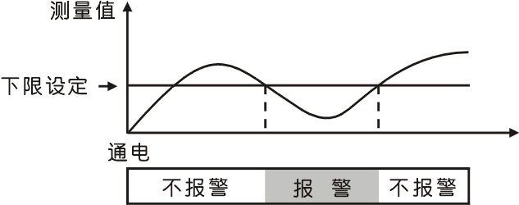
选择为 时：上限报警，测量值 ＞ 设定值时报警。
时：下限报警，测量值 ＜ 设定值时报警。
时：偏差上限报警，（测量值—）＞ 设定值
时报警。
时：偏差下限报警，（—测量值）＞ 设定值
时报警。
时：偏差绝对值报警， —测量值 ＞ 设定
值时报警。
时：待机上限报警。
时：待机下限报警。
时：待机偏差上限报警。
时：待机偏差下限报警。
时：待机偏差绝对值报警。
偏差报警方式时，报警设定值不能为负数。
- 报警灵敏度：为防止测量值在报警设定值附近波动时造成报警
继电器频繁动作，可以根据需要设定一个报警解
除的外延区域。
例：上限报警时：
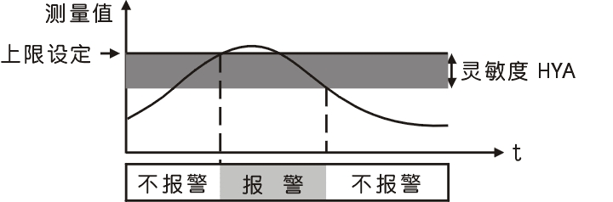
有通信功能的仪表，当 参数选择为ON时，仪表不进行报警处理。

7.4 变送输出
该功能为选择功能。
变送输出有3个参数：
- （op）—— 输出信号选择
选择为 时：输出为4mA -20mA（或1V-5V）
时：输出为0mA -10mA
时：输出为0mA -20mA（或0V-5V）
- （bA-L）—— 变送输出下限设定
- （bA-H）—— 变送输出上限设定
例：要求变送输出4mA-20mA，对应0~25000，则设置 = ， = ， =
有通信功能的仪表，当 参数选择为ON时，仪表不进行变送输出处理。

7.5 通信接口
与通信功能相关的参数有4个：
- （Add）—— 仪表通信地址。设置范围0-99。出厂设置
为1
- （bAud）—— 通信速率选择。可选择2400，4800，9600，
19200 四种
- （ctd）—— 报警输出权选择
选择为OFF时，仪表按报警功能控制。选择为ON时，控制权转移到计算机，报警输出直接由计算机发出的开关量输出命令控制。
- （ctA）—— 变送输出控制权选择
选择为OFF时，仪表按变送输出功能输出。选择为ON时，控制权转移到计算机，变送输出直接由计算机发出的模拟量输出命令控制。
有关的通信命令及协议详见《2002版通信协议》，与XSM系列仪表相关的命令如下：
- #AA 读测量值
- #AA01 读峰值
- #AA0001 读输出模拟量值（变送输出）
- #AA0002 读开关量输入状态
- #AA0003 读开关量输出状态（报警输出）
- #AA99 读仪表版本号
- ′AABB 读仪表参数的表达符号（名称）
- $AABB 读仪表参数数值
- %AABB(data) 设置仪表参数
- &AA(data)  输出模拟量
- &AABBDD 输出开关量
带记录功能的仪表，与记录相关的命令详见《2002版通信协议》第8章。

7.6 打印接口及打印单元
仪表配接RS232接口的打印单元，打印单元的通信速率被设置为9600。
同时具备通信接口和打印接口的仪表，第2通信口用于打印，内部已将通信速率固定为9600，不需要设置。仅有打印接口的仪表，第1通信口用于打印，需通过 参数将通信速率选择为9600。
与打印接口相关的参数：
- （bAud）—— 通信速率选择。必须选择为9600
- （unit）—— 测量值的工程量单位选择
可选择11种，若需要的单位不在其中，请在订货时注明。
选择数值与打印单位对照表：
0 | 1 | 2 | 3 | 4 | 5
rpm | m/m | m/s | m/h | Hz | ℃
6 | 7 | 8 | 9 | 10
%RH | m³/h | m³/m | l/m | t/h
- （Po）—— 打印方式选择
选择为0时：不打印
1时： 按键启动打印
2时： 按建 + 定时启动打印
3时： 按键 + 定时 + 报警启动打印
- （Pt-H）—— 定时打印的间隔，小时
- （Pt-F）—— 定时打印的间隔，分
- （Pt-A）—— 定时打印的间隔，秒
- 另外还有5个参数用于设置和校准仪表内部实时钟:
、、、、 分别为年、月、日、时、分。

7.7 记录单元
该功能为选择功能。
与记录单元相关的参数：
- （rF）—— 记录间隔，分
- （rA）—— 记录间隔，秒
- (cr）—— 记录方式选择。选择为ON为循环记录，选择为
OFF为非循环记录
测量值显示的末位小数点闪烁表示记录状态，闪烁间隔表示记录间隔。
记录数据格式及读取方法详见《2002版通信协议》第8章。
设置和校准仪表内部实时钟见7.6。
8、调校
仪表用于转速、线速、频率测量时，不用进行调校，应将 参数设置为0， 参数应设置为1.0000 。其它应用时，由于传感器，变送器或其它原因，观察到有误差存在时，可以通过调校减小误差，提高系统的测量和控制精度。

8.1 零位调校
（in-A）— 零点修正
修正后的显示值 = 修正前的显示值 -

8.2 量程调校
量程调校应在零点调校完成后进行。
（Fi）：— 满度修正系数
的计算方法：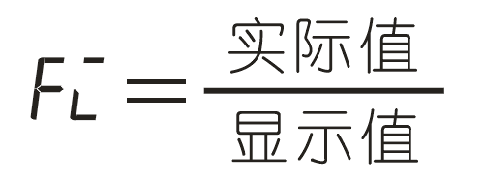
9、抗干扰措施
当仪表发现较大的波动或跳动时，一般是由于干扰太强造成，采取下列措施能减小或消除干扰。
- 仪表输入信号电缆采用屏蔽电缆，屏蔽层接大地或接到仪表输入地端。并尽量与100V以上的动力线分开
- 仪表供电与感性负载（如交流接触器）供电尽量分开
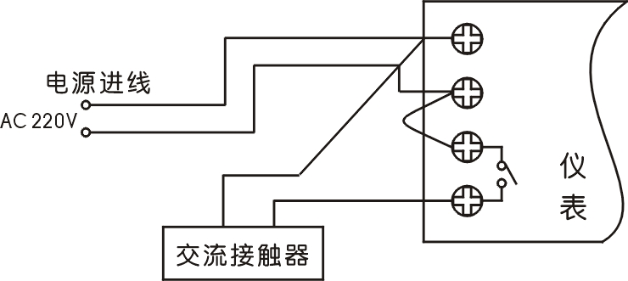
错误接法
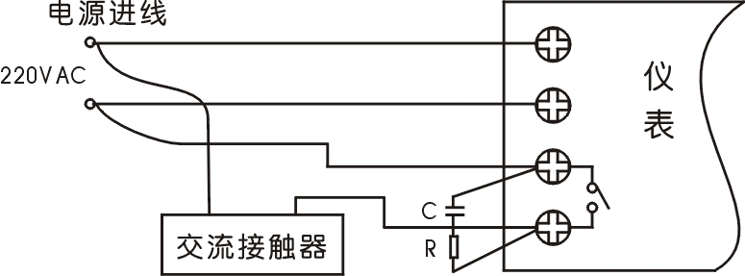
C — 0.033μF/1000V
正确接法 R — 100Ω 1/2W
- 在感性负载的控制接点并联RC火花吸收电路
- 适当设置仪表的数字滤波时间常数
- 适当设置显示平均处理次数
- 利用仪表的报警延时功能，防止干扰造成误动作
10、常用非标准功能
在某些应用中，可能会用到下面说明的功能，这些功能在标准仪表中不具备，需要在订货时指定。
清 零
常用于传感器零点漂移较大或零点经常迁移的应用，通过面板按键或外部接点输入，使仪表的示值清零。
蜂鸣器
仪表可内置蜂鸣器或输出接点控制外部蜂鸣器，当出现报警时蜂鸣器响，通过面板按键确认后消音。
掉电记忆掉电前的测量值
仪表掉电时记录下掉电时刻的测量值，重新上电后显示记录的测量值，通过面板按键确认后再显示当前测量值。
报警锁定
当测量值达到报警值后，报警输出并锁定，必须经面板按键确认后才恢复。
显示锁定
当外部输入接点闭合时，显示保持闭合时刻的测量值，接点断开后恢复当前测量值显示。
双测量值显示
第1显示为测量值，第2显示为按指示方式运算后的间接测量值，例如：峰值、周期等。
双隔离输出
变送输出2路全隔离的电流或电压信号，分别供2台设备使用。
正/反转显示
配接双相旋转编码器，或2只接近开关，产生正交（90°）的双相脉冲信号，仪表自动识别并显示正、反转。
提前角测量
配接2只接近开关，分别接收主动和被动2点的脉冲信号，计算并显示相差的角度。

